Quét mã QR - Bài hát: Đêm Trung Thu
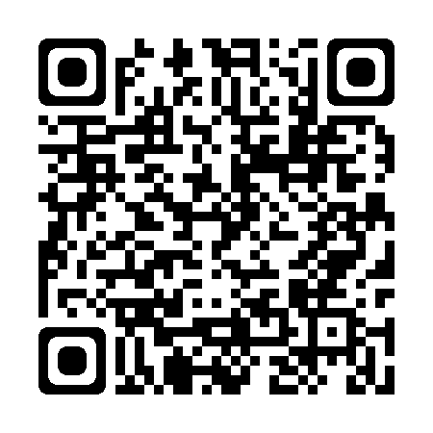
Đường Link:
Xem Link tại đây

